**FTP là gì?**

***FTP viết tắt của File Transfer Protocol là giao thức giúp bạn trao đổi bất kỳ tập tin nào từ máy tính cá nhân lên máy chủ***. ***File Transfer Protocol*** tạm dịch là giao thức chuyển nhượng tập tin. Vậy cụ thể những ***tính năng của FTP là gì***? Hãy cùng tìm hiểu với ***Mắt Bão*** trong bài viết sau nhé!

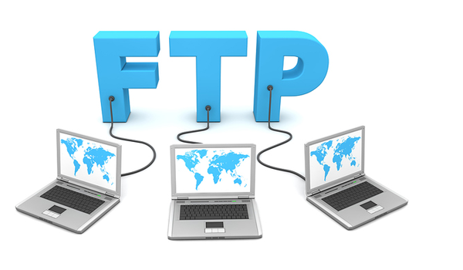FPT là gì? FTP là cổng kết nối giữa server và client

Bạn có thể quản lý, thay đổi, chỉnh sửa, xóa các tập tin trong ***FTP*** (ngoại trừ database) một cách nhanh chóng nhất có thể. Để sử dụng ***FTP*** thì chúng ta cần cài đặt những phần mềm ***FTP*** phổ biến trên máy tính cá nhân của bạn. Cái tên phổ biến nhất hiện nay chính là phần mềm ***FileZilla***.

**FTP hoạt động và truyền dữ liệu như thế nào?**

***Mối quan hệ giữa Internet và FTP là gì?***

***FTP*** sử dụng một kết nối cho các lệnh và các kết nối khác cho việc gửi và nhận dữ liệu. ***FTP*** có một cổng chuẩn để máy chủ có thể “lắng nghe” các kết nối. Một cổng là “một điểm kết nối logic” để giao tiếp qua **giao thức IP**. Máy chủ FTP sử dụng cổng chuẩn là 21 và chỉ dùng để gửi lệnh, được gọi là **cổng lệnh**. Cổng được dùng cho việc chuyển dữ liệu được gọi là **cổng dữ liệu**. Số cổng dữ liệu phụ thuộc vào chế độ kết nối.

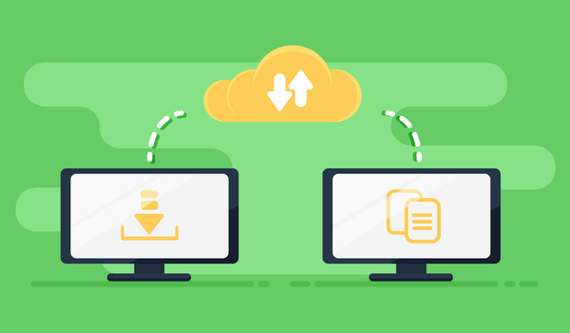FTP là phương thức giúp người dùng thao tác các dữ liệu từ xa.

***FTP hỗ trợ kết nối chủ động và thụ động***

**Máy chủ FTP** có thể hỗ trợ các kết nối **chủ động** hoặc **thụ động** hoặc cả hai. Với kết nối chủ động, máy khách sẽ mở các cổng và đợi, còn máy chủ sẽ chủ động kết nối. Còn với kết nối thụ động, máy chủ sẽ mở các cổng và đợi (thụ động) và máy khách kết nối. Bạn cần cho phép **Auto FTP Manager** truy cập Internet và chọn đúng chế độ kết nối.

Để kết nối FTP với server hay [**hosting web**](https://www.matbao.net/hosting/cloud-hosting-linux.html?utm_source=matbao&utm_medium=wiki-post&utm_campaign=ftp-la-gi#Bang-Gia-Cloud-Hosting-Linux), người dùng phải tạo tài khoản FTP trước. Vậy tài khoản FTP là gì? Làm thế nào để tạo tài khoản FTP?

**Cách tạo tài khoản FTP**

Tài khoản FTP là tài khoản chỉ được dùng để trao đổi file giữa máy tính cá nhân của bạn đến máy chủ dựa vào giao thức FTP. Nếu bạn đã có [***đăng ký hosting***](https://www.matbao.net/hosting/cloud-hosting-linux.html?utm_source=matbao&utm_medium=wiki-post&utm_campaign=ftp-la-gi#Bang-Gia-Cloud-Hosting-Linux) hay server website của một đơn vị cung cấp nào đó, đơn vị này sẽ hỗ trợ bạn tạo một tài khoản **FTP**. Cách tạo tài khoản **FTP** trên [***hosting***](https://wiki.matbao.net/kb/hosting-la-gi-tong-hop-tat-ca-thong-tin-can-biet-khi-mua-hosting/) cũng khá đơn giản và nhanh chóng. Cụ thể như sau:

* Trên giao diện **DirectAdmin**, [**cPanel**](https://wiki.matbao.net/kb/cpanel-la-gi-vi-sao-cpanel-la-he-thong-hosting-website-pho-bien-nhat/), hoặc công cụ **WHM (Web Host Manager)** khác của server website. Chọn **FTP Management**
* Sau đó chọn “**Create FTP**[**account**](https://wiki.matbao.net/account/)”
* Bạn điền các thông tin cần thiết như username, password

**Hướng dẫn sử dụng FileZilla**

Dưới đây, Mắt Bão sẽ hướng dẫn các bạn một số thao tác sử dụng FileZilla gồm:

* **Hướng dẫn kết nối FileZilla**
* **Chuyển file trong File Zilla**
* **Duyệt đồng bộ file trong FileZilla**
* **So sánh thư mục**
* **Upload file trong FileZilla**
* **Download file trong File Zilla**
* **Giảm kết nối cho các máy chủ cấu hình không đúng**

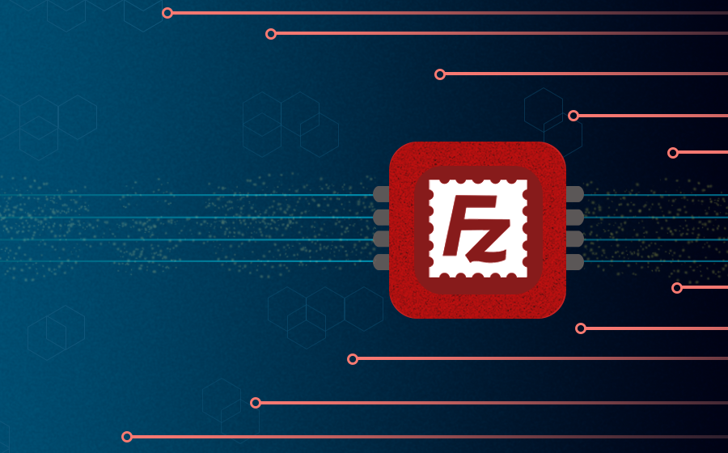FileZilla là một trong những phần mềm FTP phổ biến

***FTP FileZilla là gì?***

***FileZilla là một phần mềm mã nguồn mở được cung cấp miễn phí kết nối FTP***. Điểm mạnh của phần mềm này đó chính là nó giúp kết nối những dữ liệu lớn. Đồng thời còn đảm bảo an toàn cho tập tin của bạn.

Hầu hết cách host đều có giới hạn nhất định khi upload file qua **PHP** hoặc **scripts**. Tuy nhiên, những giới hạn này không được áp dụng cho **FTP upload**, vì vậy**FileZilla client** có thể là công cụ rất tốt và mạnh mẽ cho lập trình viên.

***Sử dụng FileZilla***

Bước đầu tiên đó là bạn phải [***tải phần mềm FileZilla***](https://filezilla-project.org/download.php). ***FileZilla FTP client*** rất thân thiện và dễ dùng, vì vậy là một FTP client phổ biến nhất. Nó cũng hỗ trợ nhiều hệ điều hành như **Windows**, **Linux**,  **Mac OS X**, **BSD** và nhiều hệ điều hành khác nhau. Phần mềm có nhiều ngôn ngữ và có tính năng như **Site Manager**, **transfer queries**, **bookmark**.

Nhìn chung các bước tải phần mềm và cài đặt phần mềm tương đối đơn giản. Chỉ chưa đầy 5 phút là bạn đã có thể cài đặt xong phần mềm trên máy tính của mình rồi.

***Hướng dẫn kết nối FileZilla***

***Bước 1: Lấy các thông tin cần để kết nối***

Để thiết lập kết nối, bạn cần có **thông tin truy cập FTP**. Đầu tiên bạn cần đăng nhập vào **WHM** (Web Host Manager) của website, phổ biến nhất hiện nay là cPanel. Các thông tin này đã được thiết lập trong tài khoản FTP trên **hosting**. Cụ thể như sau:

* ***Địa chỉ host***: Bạn có thể copy trên đường dẫn URL truy cập WHM.
* ***Username***: Tên đăng nhập vào tài khoản FTP.
* ***Password***: Mật khẩu đăng nhập.
* ***Port***: Cổng (Port) của máy chủ.

***Bước 2: Kết nối FileZilla***

* Nhập địa chỉ của tài khoản FTP vào mục Host
* Nhập tên của người dùng vào mục **Username**
* Nhập mật khẩu của người dùng vào mục **Password**
* Nhập số của cổng kết nối vào mục **Port** hoặc có thể không nhập để sử dụng mặc định là cổng 21 với FTP và 22 với SFTP.
* Sau khi nhập xong nhấn **Quickconnect** để kết nối.
* Nếu không có lỗi gì thì chương trình sẽ kết nối được với tài khoản **FTP** của máy trạm và các tập tin sẽ được hiển thị trong cửa sổ quản lý tập tin của máy trạm Host.

Để ngắt kết nối nhấn vào nút ***Disconnect***trên thanh công cụ.

***Chuyển file trong File Zilla***

Cửa sổ chính của ***FileZilla Client*** được chia làm nhiều của sổ nhỏ. Mỗi cửa sổ này sẽ hiển thị các thông tin khác nhau để giúp người dùng thuận tiện quản lý dữ liệu và kiểm soát được các thao tác của mình. Các cửa sổ này có thể được bật tắt thông qua các nút trên thanh Menu.

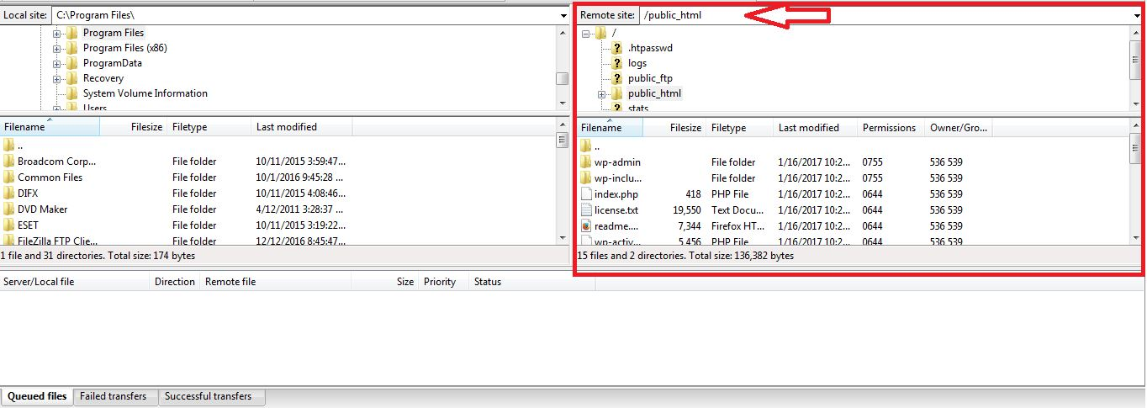Đây là ví dụ của cửa sổ điều hướng của FTP FileZilla.

Sau khi kết nối thành công bạn sẽ thấy các dữ liệu trên Host sẽ xuất hiện bên phía tay phải của bảng điều khiển. Tên của thư mục sẽ xuất hiện phía bên trên còn cây thư mục bao gồm các thư mục nằm trong Host sẽ xuất hiện ở phía dưới.

Để truy cập các thư mục trên Host bạn có thể làm theo 2 cách:

* Gõ tên thư mục vào ô **Remote Site** rồi nhấn **Enter**.
* Nhấp vào một thư mục trong cây thư mục hoặc **Double-click** vào thư mục đang cần thay đổi. Việc quản lý thư mục trên **Filezilla** giống như trên máy tính thông thường.

Người dùng có thể dùng chuột chọn một hay nhiều tập tin, thư mục rồi kéo thả từ cửa sổ này sang cửa sổ kia để sao chép hoặc nhấn nút phải chuột để chọn các lệnh khác như xem, sửa tập tin, tạo tư mục,…

***Duyệt đồng bộ file trong FileZilla***

Nếu bạn tổ chức máy tính giống hệt trong máy chủ thì bạn có thể sử dụng chức năng duyệt đồng bộ. Chức năng này đồng nghĩa với việc bất kì chuyển hướng thư mục nào trên máy một máy sẽ được tự động nhân đôi.

Để kích hoạt chức năng nay thì bạn vào **Site Manager** -> chọn tab **Advanced**. Đảm bảo rằng các thư mục local mặc định và các thư mục remote có cùng cấu trục. Sau đó tick chọn mục “***use synchronized browsing***” rồi ấn ***Connect.***

***So sánh thư mục***

Để nhanh chóng thấy sự khác biệt giữa 2 thư mục trên máy tính và trên máy chủ.

Bạn chọn **View** -> **Directory Comparison** rồi lựa chọn một trong 2 tính năng so sanh là “**compare filesize**” (so sánh kích thước file) và “**compare modification time**” (so sánh thời gian chỉnh sửa). Cuối cùng bạn chọn Enable để thấy sự khác biệt giữa 2 thư mục.

***Upload file trong FileZilla***

* Mở thư mục đích trên [**máy chủ Server**](https://www.matbao.net/cloud-server.html) nơi các file sẽ được tải lên.
* Từ cây thư mục bên trái, lựa chọn thư mục hoặc file cần upload rồi kích phải chuột và chọn upload. Hoặc có thể kéo thả trực tiếp từ cửa sổ bên trái này sang cửa sổ bên phải.
* Khi phần mềm upload xong, kiểm tra lại file trên thư mục máy chủ.

***Download file trong File Zilla***

* Từ cây thư mục bên trái, chọn thư mục đích sẽ chứa các file tải về (mặc định là mở ở thư mục hiện hành).
* Từ cây thư mục bên phải , chọn thư mục hoặc file cần tải về. Sau đó kích phải chuột và chọn Download (hoặc có thể kéo thả trực tiếp từ cửa sổ bên phải này sang cửa sổ bên trái).
* Khi phần mềm Download xong, kiểm tra lại file trên thư mục máy trạm.

***Giảm kết nối cho các máy chủ cấu hình không đúng***

Nếu bạn nhận được quá nhiều thông báo lỗi 421 tức là máy chủ FTP của bạn đang hạn chế giới hạn của các kết nối. Để giải quyết tình trang này thì bạn làm theo các bước sau:

* Mở **File Manager**.
* Tạo một mục cho máy chủ rồi nhập đầy đủ các thông tin chi tiết của bạn vào.
* Mở tab “**Transfer Settings**”.
* Tick vào ô “**Limit number of simultaneous connections**”
* Nhập giới hạn kết nối vào ô “**Maximum number of connections**”.
* Ấn Ok để hoàn tất.

**Hướng dẫn sử dụng WINCSP**

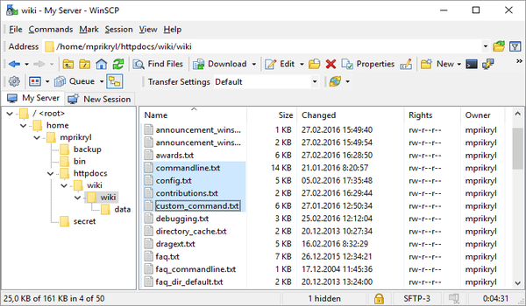WINCSP cũng là một trong những phần mềm FTP phổ biến

***WINCSP là gì?***

**WINCSP** cũng là một phần mềm để người dùng có thể kết nối với FTP. Với tính năng thân thiện với người dùng, chức năng của WINCSP cũng tương tự File Zilla.

***Thiết lập kết nối đến server từ WINSCP***

* Chọn **Stored sessions**
* Click New (chỉ làm lần đầu).
* Tại **File Protocol**, chọn
* Chọn chế độ mã hóa là **“TLS Explicit encryption”.**
* Nhập địa chỉ Host
* Nhập tên account (UserId).
* Nhập mật khẩu.
* Click **Save**để lưu kết nối cho lần sử dụng sau.
* Click **Yes**khi được yêu cầu xác nhận chứng chỉ số.
* Sau đó để chia sẻ dữ liệu, bạn chỉ cần kéo thả các tập tin là có thể upload hoặc download từ server về máy của bạn rồi